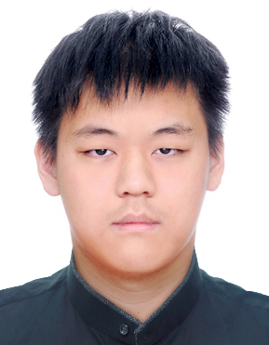

黃聿君

Yu Jyun Huang

資財碩二  
110AB8028